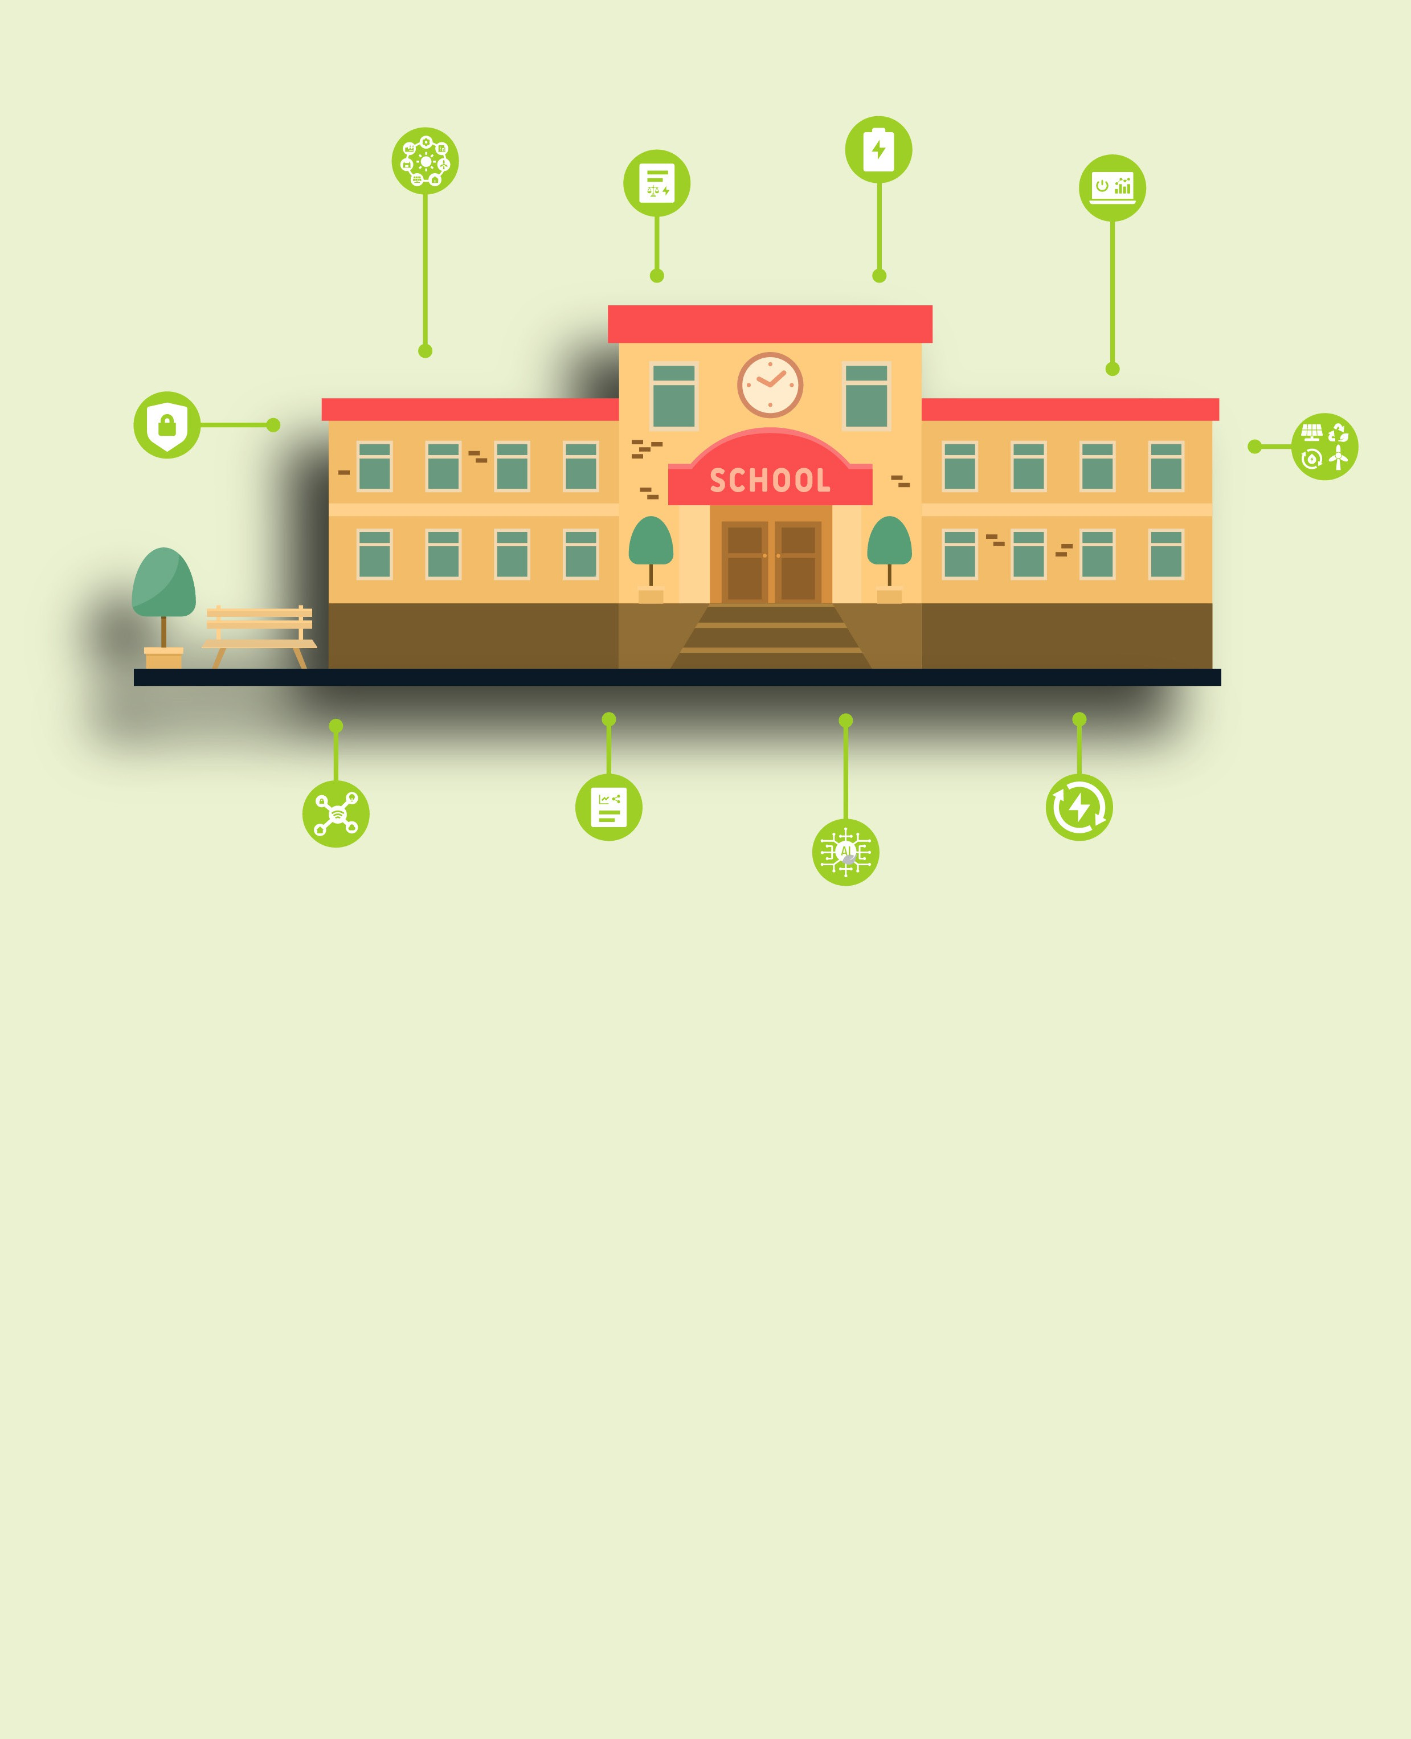

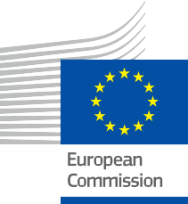

Ενδυνάμωση του τομέα της εκπαίδευσης
Συχνές ερωτήσεις
Πακέτο πληροφοριών και συμμετοχής – EL

Το υλικό αυτό υποβλήθηκε για έλεγχο μεταξύ Ιανουαρίου και Φεβρουαρίου 2025.
ΕΝΕΡΓΕΙΑ

Πνευματικά

Ολοκληρώθηκε: Δεκέμβριος 2024
Εξώφυλλο: Γραφικές εικόνες «Σειρά εικονογραφήσεων για εκπαιδευτικά ιδρύματα» από το Freepik, τροποποιημένες από την EWORX
Γραμματοσειρά: EC Square Sans Pro
Αναφορά: Το « Ενδυνάμωση του τομέα της εκπαίδευσης - Συχνές ερωτήσεις - Πακέτο πληροφοριών και συμμετοχής» (Ενδυνάμωση του τομέα της εκπαίδευσης – Πακέτο πληροφοριών και συμμετοχής) δημιουργήθηκε στο πλαίσιο του έργου Every1 και είναι
αδειοδοτημένο με CC BY-SA 4.0, εκτός αν ορίζεται διαφορετικά.

Αποποίηση ευθυνών

Αποποίηση ευθύνης: | Το έργο αυτό έχει λάβει χρηματοδότηση από το πρόγραμμα «Ορίζοντας» της Ευρωπαϊκής Ένωσης για την έρευνα και την καινοτομία (2021-2027) στο πλαίσιο της επιχορήγησης  υποτροφίας αριθ. 101075596. Η αποκλειστική ευθύνη για το περιεχόμενο αυτού του μαθήματος ανήκει στο πρόγραμμα Every1 και δεν αντανακλά απαραίτητα την άποψη της Ευρωπαϊκής Ένωσης.
Αποποίηση ευθύνης για τις εικόνες: | Η ΕΕ δεν κατέχει τα πνευματικά δικαιώματα των εικόνων που χρησιμοποιούνται σε αυτή την  δημοσίευση. Η άδεια χρήσης των εικόνων παρέχεται κάτω από κάθε εικόνα.
Αποποίηση ευθύνης για την προσαρμογή: | Τμήματα αυτού του εκπαιδευτικού υλικού προέρχονται από τις πηγές που αναφέρονται στην ενότητα «Ευχαριστίες» και προσφέρουν μια εστιασμένη προοπτική στο θέμα του. Αυτές οι προσαρμογές έχουν δημιουργηθεί και δημοσιευτεί από το Every1 Project  (ο «Προσαρμοστής») και έχουν αδειοδοτηθεί σύμφωνα με την CC BY-SA 4.0, εκτός αν ορίζεται διαφορετικά. Το Every1 Project είναι αποκλειστικά υπεύθυνο για αυτά τα παράγωγα έργα  και οι προσαρμογές δεν υποστηρίζονται από τους αρχικούς δημιουργούς των πηγών. Μεταφράστηκε με το DeepL και ελέγχθηκε για λάθη με τη βοήθεια AI. Αν εντοπίσατε λάθη και θέλετε να μας βοηθήσετε να βελτιώσουμε τη μετάφραση, μη διστάσετε να μας στείλετε μήνυμα στο every1translations@think-e.be.

Πίνακας περιεχομένων

- Ψηφιακή ενεργειακή μετάβαση 5
- Έξυπνα δίκτυα 6
- Ανάλυση δεδομένων 7
- Κυβερνοασφάλεια 8
- Ανανεώσιμες πηγές ενέργειας 9
- Αποθήκευση ενέργειας 10
- Τεχνητή νοημοσύνη (AI) 11
- Διαδίκτυο των πραγμάτων (IoT) 12
- Συστήματα διαχείρισης ενέργειας 13
- Ενεργειακή πολιτική και κανονισμοί 14



Σχετικά με το EVERY1



Το έργο Every1 έχει ως στόχο την ανάπτυξη ενός εντυπωσιακού μοντέλου που θα περιλαμβάνει όλα τα στοιχεία που απαιτούνται για την αποτελεσματική συμμετοχή όλων των ευρωπαϊκών ενδιαφερόμενων μερών στην αγορά της ψηφιακής ενέργειας. Το έργο ξεκινά με μια εις βάθος, τεκμηριωμένη με δεδομένα κατανόηση των ενδιαφερόμενων μερών και των οικοσυστημάτων, προκειμένου να χαρτογραφηθεί ποιοι είναι, τι γνωρίζουν, πώς χρησιμοποιούν τις πληροφορίες και πού τις αναζητούν. Ομοίως, θα αξιολογηθούν και θα επικυρωθούν οι υπάρχουσες και οι αναδυόμενες λύσεις, ενώ οι περιπτώσεις χρήσης θα χρησιμεύσουν για την κατανόηση του τι πρέπει να γνωρίζουν οι ενδιαφερόμενοι φορείς προκειμένου να αναλάβουν έναν ρόλο που αντιστοιχεί στο δυναμικό τους. Αυτό το κενό χρησιμοποιείται για την ανάπτυξη μαθησιακών διαδρομών που οδηγούν στον προσδιορισμό του απαραίτητου υλικού για την ανάπτυξη ικανοτήτων. Παράλληλα, το Every1 εργάζεται για τη δημιουργία μιας αγοράς μέσω της ανταλλαγής βέλτιστων πρακτικών με τους υπεύθυνους χάραξης πολιτικής και τους ρυθμιστές ενέργειας, της διευκόλυνσης συζητήσεων σχετικά με τα εμπόδια και της ανάπτυξης κοινού επικοινωνιακού υλικού για τους ομολόγους τους.

Θέλετε να εμβαθύνετε στην ψηφιακή ενεργειακή μετάβαση; Σαρώστε τον παρακάτω κωδικό QR ή επισκεφθείτε τον ιστότοπο του έργου EVERY1 στη διεύθυνση https://every1.energy/ για πόρους, μελέτες περιπτώσεων και πληροφορίες σχετικά με τον τρόπο με τον οποίο μπορείτε να διαδραματίσετε ρόλο στη διαμόρφωση ενός μέλλοντος με καθαρή ενέργεια.



Ψηφιακή ενεργειακή μετάβαση

Τι είναι η ψηφιακή ενεργειακή μετάβαση;
Η ψηφιακή ενεργειακή μετάβαση αναφέρεται στη βαθιά αλλαγή στον τρόπο με τον οποίο παράγουμε, διανέμουμε και καταναλώνουμε ενέργεια, η οποία οφείλεται στην ενσωμάτωση των ψηφιακών τεχνολογιών. Περιλαμβάνει τη χρήση ανάλυσης δεδομένων, έξυπνων συσκευών και ευφυών δικτύων για να καταστεί το ενεργειακό σύστημα πιο αποδοτικό, βιώσιμο και ανθεκτικό.
Γιατί είναι σημαντική η ψηφιακή ενεργειακή μετάβαση;
Είναι κρίσιμη για διάφορους λόγους:

  - Καταπολέμηση της κλιματικής αλλαγής: Οι ψηφιακές τεχνολογίες μπορούν να μας βοηθήσουν να ενσωματώσουμε καλύτερα τις ανανεώσιμες πηγές ενέργειας, να βελτιστοποιήσουμε την κατανάλωση ενέργειας και να μειώσουμε τις εκπομπές διοξειδίου του άνθρακα.

  - Βελτίωση της ενεργειακής απόδοσης: Χρησιμοποιώντας δεδομένα για την κατανόηση και τη διαχείριση της κατανάλωσης ενέργειας, μπορούμε να εξαλείψουμε τη σπατάλη και να μειώσουμε το κόστος ενέργειας.

  - Βελτίωση της αξιοπιστίας του δικτύου: Τα έξυπνα δίκτυα και τα ψηφιακά εργαλεία μπορούν να βελτιώσουν τη σταθερότητα και την ανθεκτικότητα του ενεργειακού συστήματος, καθιστώντας το λιγότερο επιρρεπές σε διακοπές και διαταραχές.

  - Ενδυνάμωση των καταναλωτών: Οι ψηφιακές πλατφόρμες και τα ψηφιακά εργαλεία παρέχουν στους καταναλωτές μεγαλύτερο έλεγχο της ενεργειακής τους κατανάλωσης, επιτρέποντάς τους να λαμβάνουν τεκμηριωμένες αποφάσεις και να συμμετέχουν ενεργά στην ενεργειακή μετάβαση.

- Έξυπνα δίκτυα

Τι είναι τα έξυπνα δίκτυα;
Τα έξυπνα δίκτυα είναι εκσυγχρονισμένα δίκτυα ηλεκτρικής ενέργειας που χρησιμοποιούν ψηφιακές τεχνολογίες για τη βελτίωση της αποδοτικότητας, της αξιοπιστίας και της βιωσιμότητας.
Πώς μας ωφελούν;
Επιτρέπουν την καλύτερη ενσωμάτωση των ανανεώσιμων πηγών ενέργειας, την ταχύτερη αποκατάσταση διακοπών ρεύματος και την πιο ενεργή συμμετοχή των καταναλωτών στη διαχείριση της ενέργειας.

Ανάλυση δεδομένων

Πώς χρησιμοποιείται η ανάλυση δεδομένων στον τομέα της ενέργειας;
Βοηθά στην ανάλυση των προτύπων κατανάλωσης ενέργειας, στη βελτιστοποίηση της χρήσης ενέργειας, στην πρόβλεψη βλαβών του εξοπλισμού και στη βελτίωση της διαχείρισης του δικτύου.
Ποιες δεξιότητες απαιτούνται για την ανάλυση δεδομένων ενέργειας;
Δεξιότητες ανάλυσης, οπτικοποίησης και ερμηνείας δεδομένων, καθώς και γνώσεις σχετικά με τα ενεργειακά συστήματα.

- Κυβερνοασφάλεια

Γιατί η κυβερνοασφάλεια είναι σημαντική για τα ενεργειακά συστήματα;
Οι ενεργειακές υποδομές είναι ευάλωτες σε κυβερνοεπιθέσεις, οι οποίες μπορούν να διαταράξουν τον ενεργειακό εφοδιασμό και να θέσουν σε κίνδυνο κρίσιμες υπηρεσίες.
Πώς μπορούμε να βελτιώσουμε την ασφάλεια στον κυβερνοχώρο στον τομέα της ενέργειας;
Μέσω ισχυρών μέτρων ασφαλείας, συστημάτων ανίχνευσης εισβολών και εκπαίδευσης του προσωπικού σχετικά με τις απειλές στον κυβερνοχώρο.



5. Ανανεώσιμες πηγές ενέργειας

Ποιοι είναι οι κύριοι τύποι ανανεώσιμων πηγών ενέργειας;
Ηλιακή, αιολική, υδροηλεκτρική, γεωθερμική και βιομάζα.
Ποια είναι τα οφέλη από τη χρήση ανανεώσιμων πηγών ενέργειας;
Μείωση των εκπομπών διοξειδίου του άνθρακα, βελτίωση της ποιότητας του αέρα, ενεργειακή ανεξαρτησία και βιώσιμη οικονομική ανάπτυξη.

6. Αποθήκευση ενέργειας

Γιατί είναι σημαντική η αποθήκευση ενέργειας;
Βοηθά στην εξισορρόπηση του δικτύου, ειδικά με την αυξανόμενη ενσωμάτωση ανανεώσιμων πηγών ενέργειας, και παρέχει εφεδρική ισχύ κατά τη διάρκεια διακοπών ρεύματος.
Ποια είναι μερικά παραδείγματα τεχνολογιών αποθήκευσης ενέργειας;
Μπαταρίες, αποθήκευση με αντλησιοταμίευση, αποθήκευση ενέργειας με πεπιεσμένο αέρα και θερμική αποθήκευση.


7. Τεχνητή νοημοσύνη (AI)

Πώς μπορεί να χρησιμοποιηθεί η AI στον τομέα της ενέργειας;
Για τη βελτιστοποίηση της παραγωγής και διανομής ενέργειας, την πρόβλεψη της ζήτησης ενέργειας, τη βελτίωση της ενεργειακής απόδοσης και την ενίσχυση της σταθερότητας του δικτύου.
Ποια είναι μερικά παραδείγματα εφαρμογών της AI στον τομέα της ενέργειας;
Έξυπνα δίκτυα, πρόβλεψη ενεργειακών αναγκών, προληπτική συντήρηση και έξυπνα συστήματα διαχείρισης ενέργειας.

8. Διαδίκτυο των πραγμάτων (IoT)

Ποιος είναι ο ρόλος του IoT στον τομέα της ενέργειας;
Οι συσκευές IoT, όπως οι έξυπνοι μετρητές και οι αισθητήρες, συλλέγουν δεδομένα και επιτρέπουν την απομακρυσμένη παρακολούθηση και τον έλεγχο των ενεργειακών συστημάτων.
Πώς μπορεί το IoT να βελτιώσει την ενεργειακή απόδοση;
Παρέχοντας δεδομένα σε πραγματικό χρόνο σχετικά με την κατανάλωση ενέργειας, επιτρέποντας την αυτοματοποίηση και διευκολύνοντας τα προγράμματα ανταπόκρισης στη ζήτηση.

9. Συστήματα διαχείρισης ενέργειας

Τι είναι τα συστήματα διαχείρισης ενέργειας;
Πλατφόρμες λογισμικού που παρακολουθούν, ελέγχουν και βελτιστοποιούν τη χρήση ενέργειας σε κτίρια, βιομηχανικές εγκαταστάσεις και κοινότητες.
Πώς μπορούν να μας ωφελήσουν;
Μειώνουν το κόστος ενέργειας, βελτιώνουν την ενεργειακή απόδοση και υποστηρίζουν τους στόχους βιωσιμότητας.

10. Ενεργειακή πολιτική και κανονισμοί

Γιατί είναι σημαντικές οι ενεργειακές πολιτικές και οι κανονισμοί;
Παρέχουν ένα πλαίσιο για τον ενεργειακό τομέα, προωθούν την ενεργειακή ασφάλεια, ενθαρρύνουν την ανάπτυξη των ανανεώσιμων πηγών ενέργειας και προστατεύουν τους καταναλωτές.
Πώς μπορώ να μάθω περισσότερα για τις ενεργειακές πολιτικές;
Με την έρευνα σε κυβερνητικές ιστοσελίδες, τη συμβουλή εμπειρογνωμόνων στον τομέα της ενέργειας και τη συμμετοχή σε δημόσιες διαβουλεύσεις για θέματα ενέργειας.

Τελικές παρατηρήσεις
Ενθαρρύνουμε τους εκπαιδευτικούς να εξερευνήσουν τους πόρους και τα υλικά που διατίθενται στο Every1 για να βελτιώσουν τη διδασκαλία τους και να ενδυναμώσουν τους μαθητές ώστε να γίνουν ενεργοί συμμετέχοντες στην ενεργειακή μετάβαση.

Πακέτο πληροφοριών και συμμετοχής

Αυτές οι πληροφορίες αποτελούν μέρος ενός ολοκληρωμένου πακέτου πληροφοριών και συμμετοχής που έχει σχεδιαστεί για να ενδυναμώσει όλους στην ψηφιακή ενεργειακή μετάβαση. Παρέχει πρακτικές οδηγίες και πόρους που βοηθούν στην κατανόηση βασικών εννοιών, στη λήψη τεκμηριωμένων αποφάσεων και στην ενεργό συμμετοχή στη διαμόρφωση ενός πιο βιώσιμου ενεργειακού μέλλοντος.

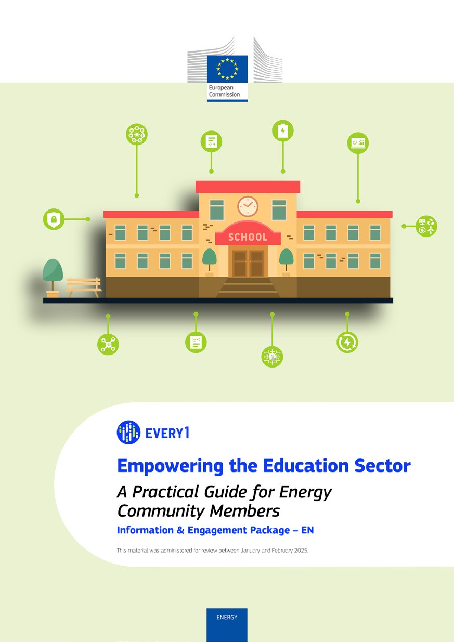
Πρακτικός οδηγός

Αφίσα
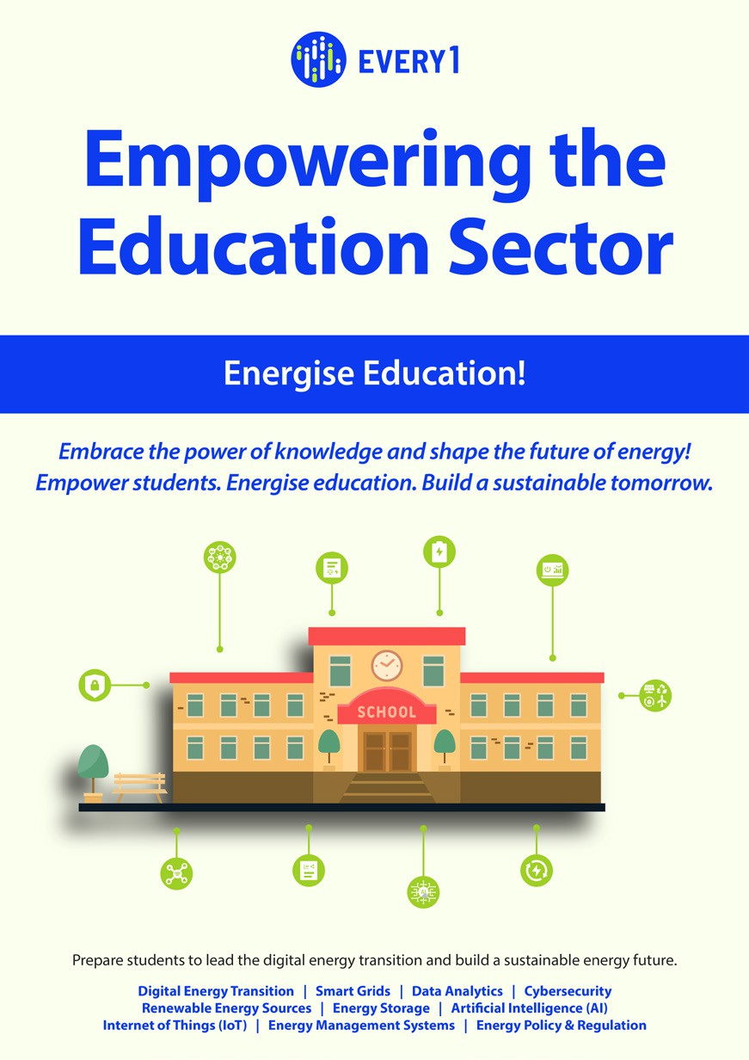

Ενδυνάμωση του τομέα της εκπαίδευσης
Συχνές ερωτήσεις
Πακέτο πληροφοριών και συμμετοχής – EL

Το υλικό αυτό υποβλήθηκε για έλεγχο μεταξύ Ιανουαρίου και Φεβρουαρίου 2025.

Θα εκτιμούσαμε τα σχόλιά σας εδώ.
Οι απόψεις και οι προτάσεις σας είναι πολύτιμες για εμάς όσον αφορά αυτό το εκπαιδευτικό υλικό.


